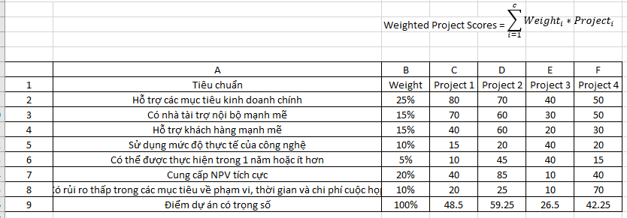

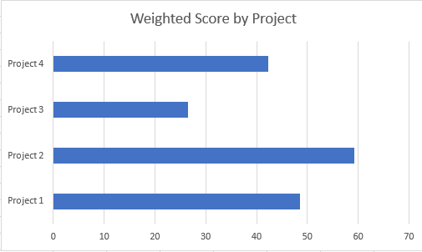

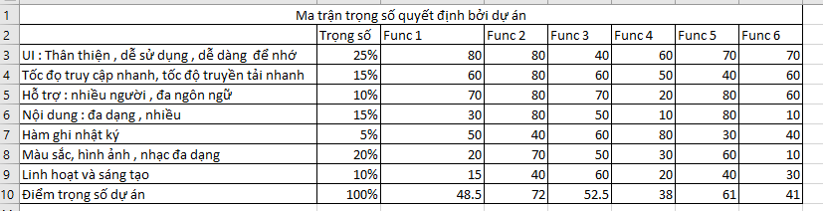

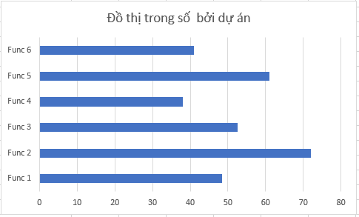

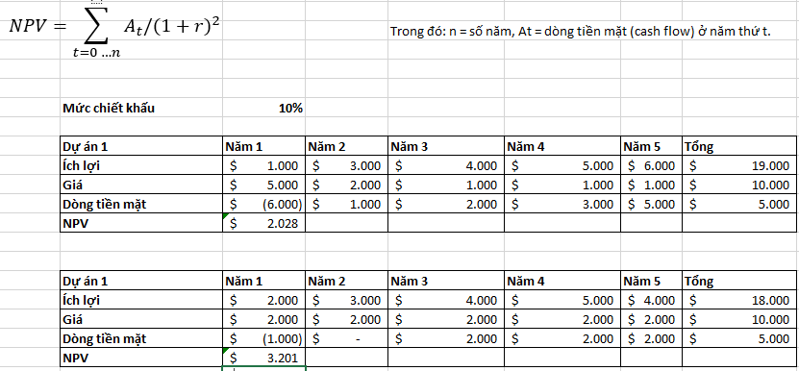

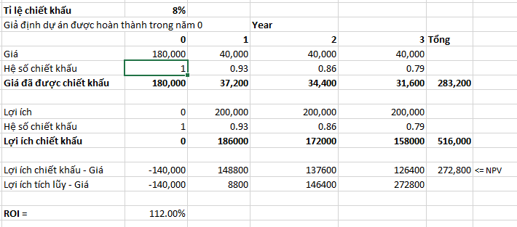

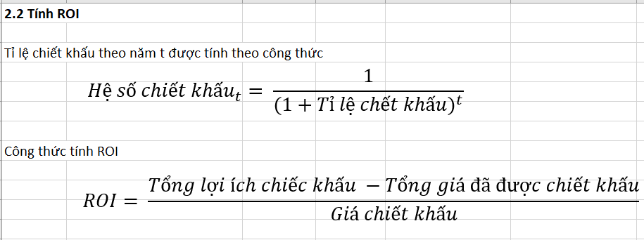

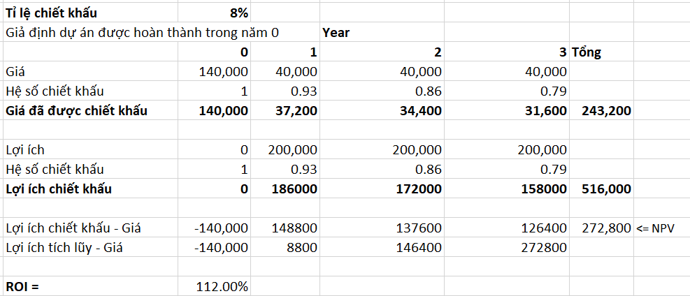

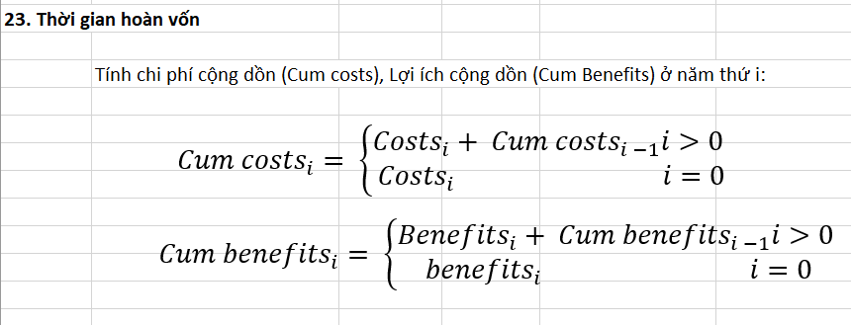

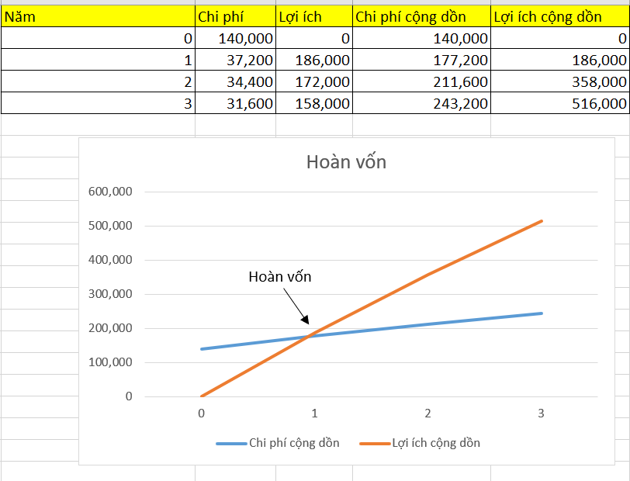

1. Kickoff meeting là cuộc họp đầu tiên giữa một nhóm cùng thực hiện dự án, hay một nhóm khách hang hoặc nhà tài trợ với nhau trước khi bắt đầu khởi động một dự án mới. Kickoff meeting sẽ diễn ra sau khi hợp đồng được ký kết và có thoả thuận liên quan đến công việc, những chính sách hợp đồng được tuyên bố. Tuy vậy, Kickoff meeting vẫn bàn rất nhiều về chi phí cần bỏ ra, những rủi ro, hay những hoạt động liên quan khác

2. Mục tiêu của Kickoff meeting là để giới thiệu nhóm, để giểu sâu về nền tảng dự án, để nắm được những nguồn lợi sẽ đến khi dự án thành công, và cùng là hiểu những gì cần phải làm, cách thức làm việc như thế nào?

Đối với nhóm lớn được giao nhiệm vụ giao dự án, Kickoff meeting là cơ hội để họ có được thông tin cho chính họ, để họ biết mình cần để thành công, cần làm gì để thể hiện sự nhiệt tình và hiểu biết về dự án. Thông qua những biểu hiện trong Kickoff meeting này mà các nhóm lớn được giao nhiệm vụ trong dự án đó hoặc có cơ hội để truyền niềm tin vào những cộng tác với mình hay thể hiện niềm tin với khách hàng rằng sự chọn lựa của họ là hoàn toàn chính xác.

Kickoff meeting có thể thiết lập tiến trình và những hoạt động còn lại của dự án. Vì vậy, nếu như thực hiện đúng, Kickoff meeting có thể đóng góp rất lớn cho sự thành công của chính dự án. Và ngược lại, nếu Kickoff Meeting được thực hiện không tốt, nó có thể phá huỷ mọi cơ hội thành công trước khi dự án bắt đầu.

3.

Kickoff Meeting

Project name: Xây dựng website bán hàng điện tử

Meeting objective: Thiết kế, xây dựng website thương mại điện tử phục vụ bán hàng online

Agenda:

Giới thiệu đề tài:

* Xây dựng website thương mại điện tử

Lý do dự án:

* Thương mại điện tử là hình thái hoạt động mới trong nền kinh tế số
* Nhân tố chủ yếu tạo điều kiện thuận lợi cho các hoạt động kinh doanh
* Xu thế tất yếu không thể thiếu trong thời đại kĩ thuật số hiện nay
* Cải thiện chất lượng , mua bán, quảng bá sản phẩm
* Tháo gỡ các vấn đề tồn đọng của các phương thức quản lý truyền thống

Mục đích dự án:

* Đề xuất hệ thống giải pháp có tính khả thi nhằm phát triển thương mại điện tử trong các doanh nghiệp
* Nâng cao năng lực cạnh ranh của các doanh nghiệp dịch vụ
* Nghiên cứu, hệ thống hóa các lý thuyết về phát triển TMĐT
* Phân tích thực trạng phát triển thương mại trong doanh nghiệp
* Nhận diện các nhân tố tác động đến sự phát triển của doanh nghiêp
* Nghiên cưu đề xuất quản điểm , phương hướng chính sách ở góc độ vĩ mô và vi mô nhằm đẩy mạnh phát triển các phần trọng điểm

Phạm vi dự án:

* Được sự công nhận của giảng viên
* Bao gồm hướng dẫn để quản lý công ty và hoạt động của nhóm
* Không bao gồm những yêu cầu bắt buộc
* Nền làm việc, tóm tắt nghiên cứu, hướng dẫn làm việc và công cụ để lập trình và được thực hiện vào tháng 2 năm 2022

Các mốc tiến độ:

* Phát triển khuôn khổ
* Hoàn thành bản tóm tắt nghiên cứu
* Xây dựng website
* Tham khảo ý kiến với các thầy cô, bạn bè
* Phát triển website (sản phẩm, tài nguyên)
* Báo cáo sản phẩm đã làm
* Khởi chạy trang web
* Xuất bản website
* Đánh giá, bài học kinh nghiệm cho dự án
* Kết quả kết thúc dự án

Rủi ro dự án:

* Công nghệ phát triển, liên tục cập nhật, thay đổi
* Virus tấn công, đe doạ tính toàn vẹn và khả năng hoạt động liên tục, thay đổi các chức năng, dữ liệu và làm ngưng trệ hoạt động của hệ thống
* Training cho các thành viên mới gia nhập
* Rủi ro về gian lận thẻ tín dụng
* Tấn công DOS
* Sơ suất kĩ thuật của nhân viên
* Thủ tục, quy trình giao dịch
* Thông tin cá nhân, thông tin khách hàng
* Pháp luật, tiêu chuẩn công nghiệp

Tiêu chí thành công của dự án:

* Chiến lược về dịch vụ: Nâng cao dịch vụ chăm sóc khách hàng, giải quyết các nhu cầu của khách hàng
* Tăng số lượng khách hàng ghé qua website
* Thu hút vốn đầu tư
* Tìm kiếm thêm các nguồn lực
* Lập kế hoạch kinh doanh dài hạn, vạch ra phương hướng cụ thể, phù hợp với thực tiễn
* Tạo môi trường làm việc lành mạnh

4. Xây dựng hợp đồng nhóm (team contract)

4.1. Team contract là gì?

Contract là những giấy tờ hay dữ liệu đã được thỏa thuận và chấp nhận của cả hai bên nhằm thay đổi, làm phát sinh về những quyền, nghĩa vụ của các bên. Đồng thời Contract còn buộc mỗi bên phải chịu trách nhiệm về những gì đã được xác nhận trong hợp đồng và chịu tổn thất nếu thay đổi hay vi phạm bất cứ điều gì trong hợp đồng đã được thỏa thuận từ trước.

4.2. Nội dung chính của team contract?

Tài liệu này là kết quả thảo luận và nhất trí của nhóm trong lần họp mặt lần đầu tiên, xác định các giá trị cốt lõi của nhóm:

* Các nguyên tắc làm việc nhóm
* Kế hoạch giao tiếp của nhóm
* Các qui tắc thưởng và phạt của nhóm
* Các tiêu chí đánh giá thành viên cuối môn học

4.3. Xem mẫu hợp đồng nhóm, mỗi nhóm xây dựng hợp đồng nhóm của đề tài đã thực hiện.

|  |  |  |  |  |  |  |  |  |  |  |  |  |
| --- | --- | --- | --- | --- | --- | --- | --- | --- | --- | --- | --- | --- |
| **Hợp đồng nhóm**  Tên dự án: Website bán đồ điện tử  Tên thành viên dự án và ký tên:   |  |  | | --- | --- | | Tên | Ký tên nhóm hợp đồng | | Nguyễn Quốc Vương |  | | Nguyễn Khánh Linh |  | | Hoàng Ngọc Anh |  | | Lê Quốc Hoàng |  | | Võ Thị Thuý Phương |  |   **Quy tắc ứng xử:** Với tư cách là một nhóm dự án, chúng tôi sẽ:   * Làm việc chủ động, lường trước các vấn đề tiềm ẩn và làm việc để ngăn chặn chúng. * Giữ cho các thành viên khác trong nhóm được thông báo về thông tin liên quan đến dự án. * Tập trung vào những gì tốt nhất cho toàn bộ nhóm dự án   **Sự tham gia:** Chúng tôi sẽ:   * Trung thực và cởi mở trong tất cả các hoạt động của dự án. * Khuyến khích sự đa dạng trong làm việc nhóm. * Tạo cơ hội cho sự tham gia bình đẳng * Cởi mở với các cách tiếp cận mới và xem xét các ý tưởng mới. * Có một cuộc thảo luận. * Cho người quản lý dự án biết trước nếu một thành viên trong nhóm phải bỏ lỡ cuộc họp hoặc có thể gặp khó khan khi đáp ứng thời hạn cho một nhiệm vụ nhất định.   **Giao tiếp:** **Chúng tôi sẽ:**   * Quyết định với tư cách là một nhóm về cách tốt nhất để giao tiếp. bởi vì một số thành viên trong nhóm không thể thường xuyên gặp mặt trực tiếp, chúng tôi sẽ sử dụng e-mail, trang web của dự án và công nghệ khác để hỗ trợ giao tiếp. * Yêu cầu người quản lý dự án hỗ trợ tất cả các cuộc họp và sắp xếp các cuộc họp liên lạc qua điện thoại và video, nếu cần. * Vàm việc cùng nhau để tạo ra lịch trình dự án và nhập dữ liệu thực tế vào hệ thống quản lý dự án toàn doanh nghiệp vào 4 giờ chiều thứ sáu hàng tuần. * Trình bày ý tưởng rõ ràng và ngắn gọn. * Giữ các cuộc thảo luận theo đúng lộ trình.   **Chúng tôi sẽ giải quyết vấn đề:**   * Mời mọi người tham gia giải quyết các vấn đề. * Chỉ sử dụng chủ nghĩa crtitcism mang tính xây dựng và foucs n để giải quyết vấn đề, không đổ lỗi cho mọi người. * Cố gắng xây dựng lẫn nhau là những ý tưởng.   **Gặp gỡ guieline: chúng tôi sẽ:**   * Lên kế hoạch gặp mặt trực tiếp vào sáng thứ ba đầu tiên và thứ ba hàng tháng. * Thường xuyên hơn vào tháng đầu tiên. * Sắp xếp cho tephone hoặc hội nghị truyền hình của những người tham gia khi cần thiết. * Tổ chức cuộc họp khác nếu cần. * Ghi lại biên bản cuộc họp và gửi chúng qua e-mail trong vòng 24 giờ sau tất cả các cuộc họp của dự án, tập trung vào các quyết định điên rồ và các mục hành động từ mỗi cuộc họp |